在北京大学就业指导服务中心网站以学生身份用学号、密码登录，登录后页面如下图所示：

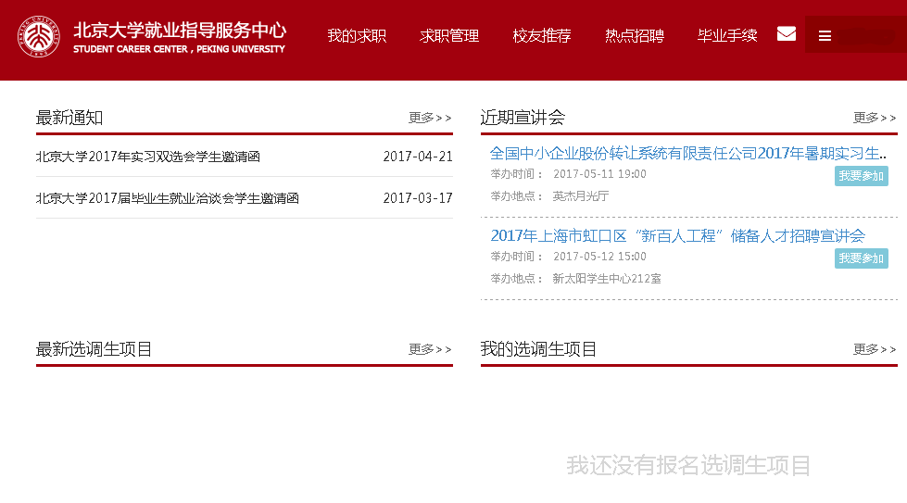
点击“毕业手续”，页面如下图所示：
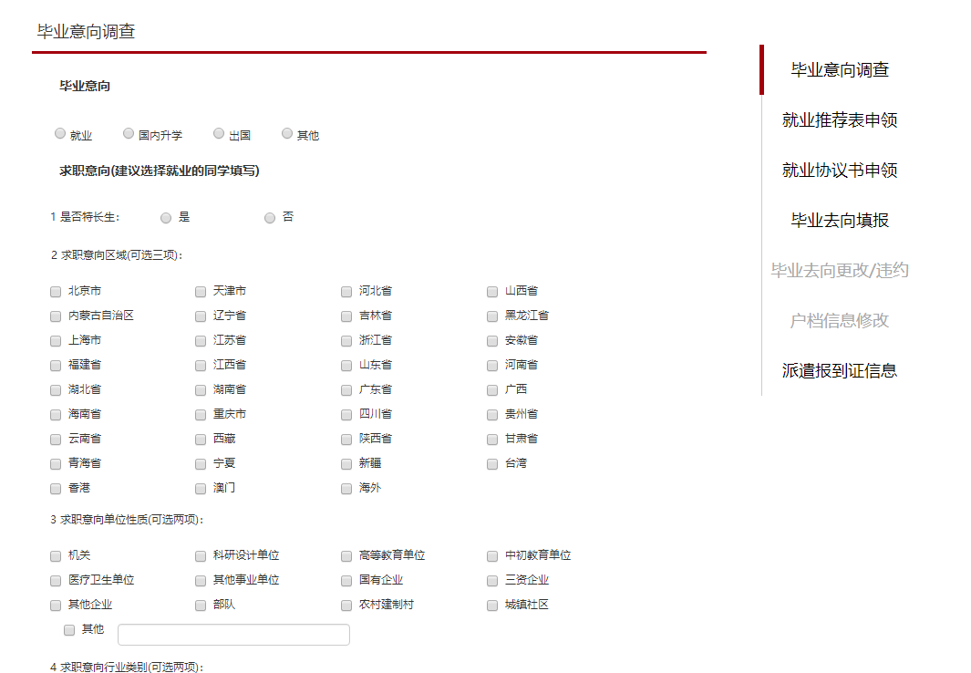

1、就业推荐表申领：

点击右上角“申领就业推荐表”——院系老师审核并录入编号——即可前往院系领取就业推荐表——填写完成推荐表中的信息——院系审核盖章——就业中心审核盖章
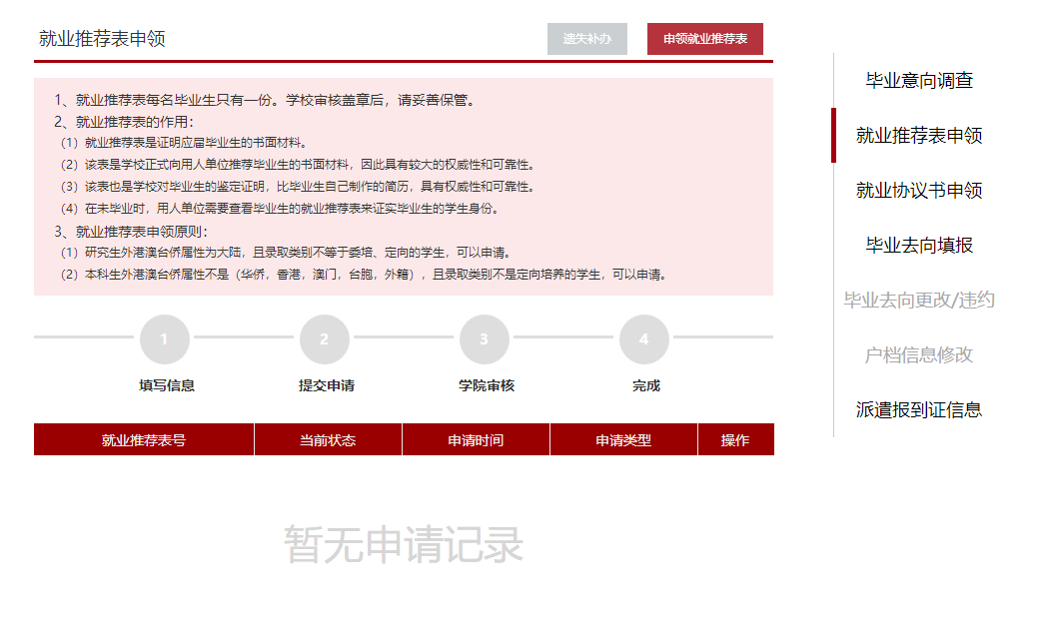
2、就业协议书申领：

点击右上角的“初次申领”——院系老师审核并录入编号——即可前往院系领取就业协议书——进入毕业去向填报流程（三方纸质版和毕业去向系统）
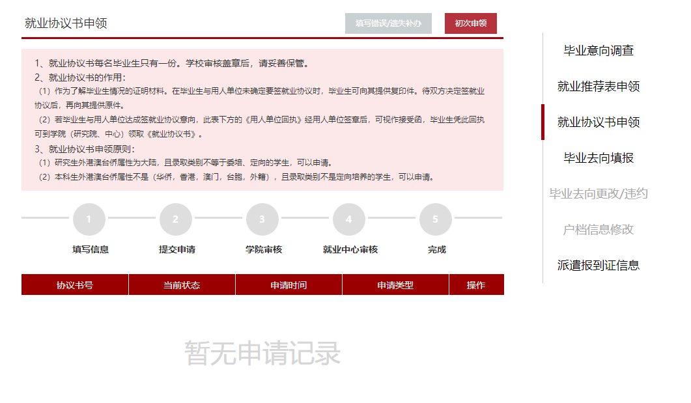

3、毕业去向填报：
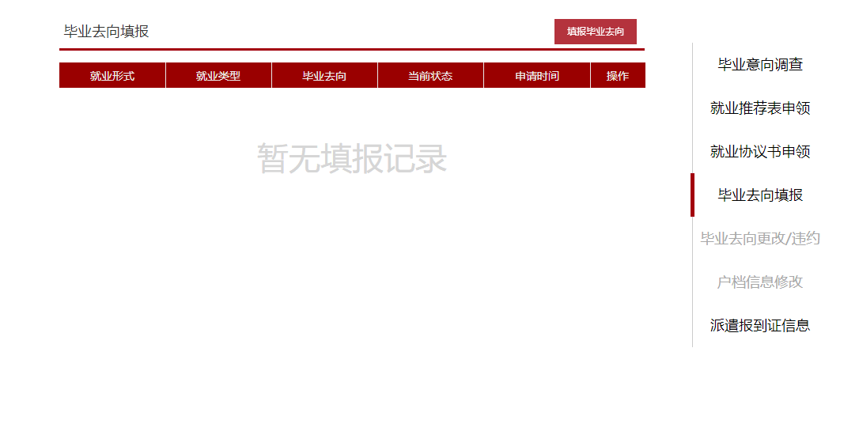
点击“填报毕业去向”，出现如下三类选项：
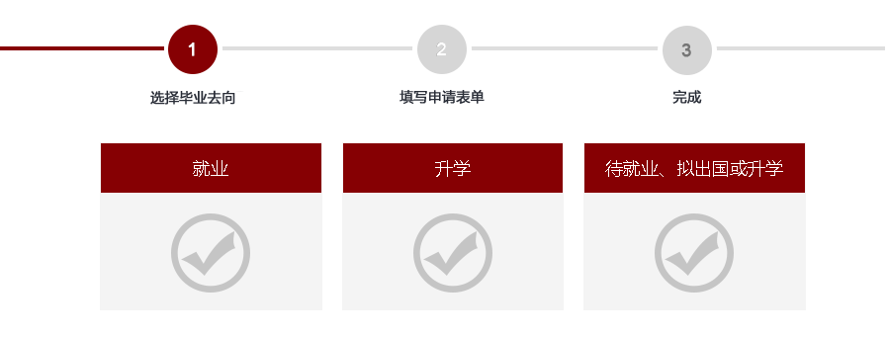
（1）进入“就业”页面，出现以下4种就业形式可供选择：
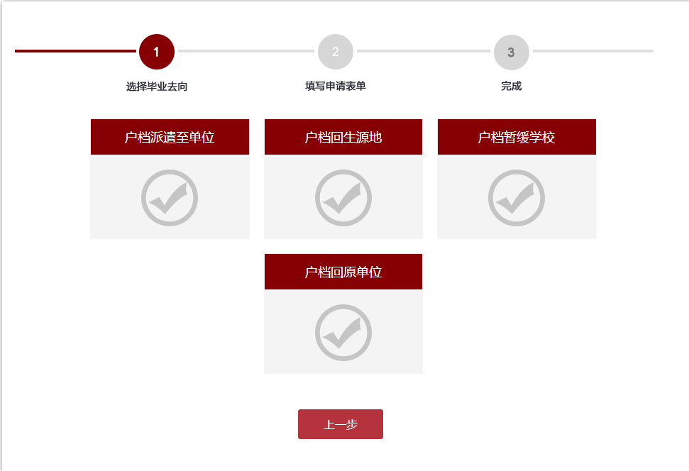
- 户档派遣至单位——填写完成三方协议中的信息，并在毕业去向系统中提交——院系审核系统并盖章——就业中心审核系统并盖章

- 户档回生源地——除“签就业协议”之外的其他就业形式，均为户档转回原籍，进入系统填写并提交相关信息即可

- 户档暂缓学校——签约北京、上海等地单位，并在等待落户指标的毕业生，可选择申请暂缓派遣

- 户档回原单位——定向生须严格遵守定向协议，将户档派回原定向单位

（2）在“升学”选项下，页面如下所示：
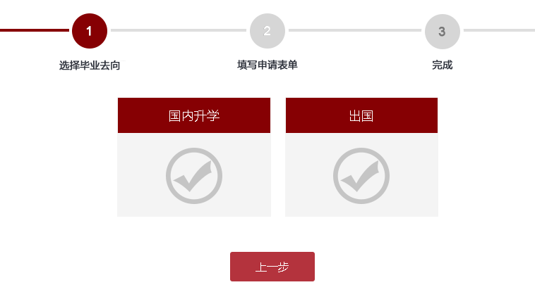
- 国内升学——填写升学学校信息，毕业后由学校直接调取户口档案

- 出国——填写出国学校信息，毕业后户档转回原籍

（3）在“待就业、拟出国或升学”选项下，可进入填写相关信息，户档在毕业后转回原籍。

4、更改毕业去向

已签订三方协议并完成系统填报的毕业生，如涉及到信息填报错误或与原单位解约，可点击右上角“毕业去向更改/违约”进行申请

